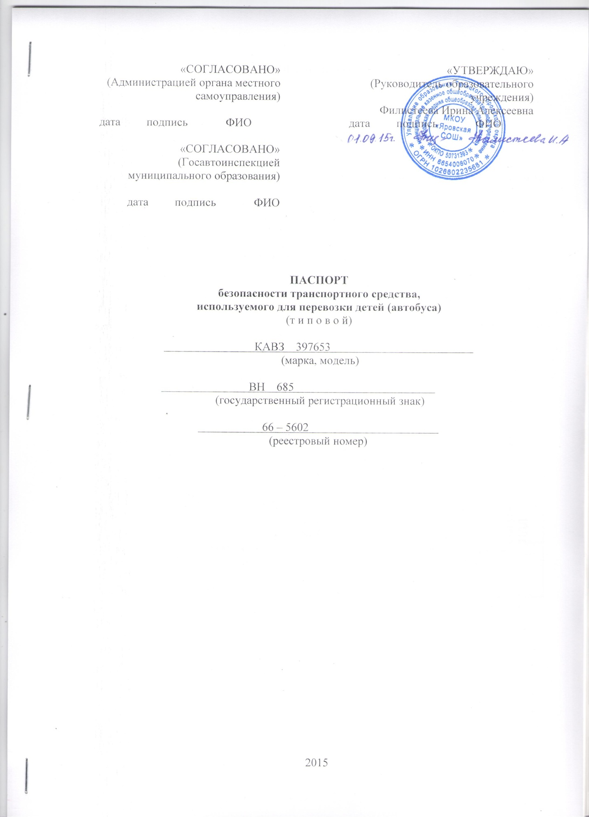

- Общие сведения

Реестровый номер специализированного транспортного средства 66 - 5602
Марка КАВЗ
Модель 397653
Государственный регистрационный знак ВН 685
Год выпуска 2006 Количество мест в автобусе 22
Приобретен за счет средств: _________________________________________
Соответствие конструкции требованиям раздела 1.16 приложения № 6 к Техническому регламенту о безопасности колесных транспортных средств: соответствует
Дата прохождения технического осмотра:
1. « 06 » марта 2015 г. |  | 2. «_____»__________20__ г.
Закрепление за образовательным (ми) учреждением:
1. МКРОУ «Яровская СОШ»
- Сведения о собственнике транспортного средства

Состоит на балансе (ОУ, АТП, иное) МКОУ «Яровская СОШ»
Юридический адрес собственника РФ, Свердловская область, Талицкий район, с. Яр, улица Строителей, дом 6.
Фактический адрес собственника РФ, Свердловская область, Талицкий район, с. Яр, улица Строителей, дом 6.

3. Сведения о водителе автобуса

Фамилия, имя, отчество,  год рождения | Номер в/у, разрешенные категории,  действительно до | Дата прохождения периодического медицинского осмотра | Общий стаж /  стаж управления «Д» | Период проведения стажировки | Дата окончания занятий по повышению  квалификации | Допущенные нарушения ПДД
Койнов Михаил Семенович, 1957 г.р. | 66 ОМ 106433  А,В,С,Д  07.08.2018г. | март  2015г. | 39/19 | 17.12.2002-20.12.2002 | 06.11.2014г.-09.11.2014г | -

4. Организационно-техническое обеспечение

1) Лицо, ответственное за обеспечение безопасности дорожного движения:
Токманцев Александр Степанович, назначен 26 ноября 2013 года
Прошел аттестацию с 18.03.2013 г. по 28.03.2013 г.
Телефон (34371) 64-1-54

2) Организация проведения предрейсового и послерейсового медицинского осмотра водителя: осуществляет Хардина Ольга Владимировна на основании договора,
действительного до 31.12.2015года.

3) Организация проведения предрейсового технического осмотра транспортного средства: осуществляет Токманцев А.С., на основании приказа №107 от 25.11.2013г.

4) Место стоянки автобуса в нерабочее время: территория предприятия ТрансАвтоДор
меры, исключающие несанкционированное использование: запирающий механизм

5) Наличие постоянного диспетчерского контроля за движением автобуса, в том числе с использованием систем спутниковой навигации.

6) Оснащение техническим средство контроля «тахографом» КАСБИ DT – 20 М дата калибровки 30.11.2013года.

7) Фотографии транспортного средства:
вид спереди, сзади, сбоку (слева, справа), обзорная фотография салона с крайних передних и задник точек (фотоматериалы должны предоставлять возможность полного изучения конструкции транспортного средства).

